СИСТЕМА ДИСТАНЦИОННОГО ОБУЧЕНИЯ «ФИЛИН»
Copyright © ООО ИнтелКон, 2019

ИНСТРУКЦИЯ ПОЛЬЗОВАТЕЛЯ: РОЛЬ «СЛУШАТЕЛЬ»
Оглавление
1. ОПИСАНИЕ 1
2. РЕГИСТРАЦИЯ / ВХОД В СИСТЕМУ 1
3. ИНТЕРФЕЙС СИСТЕМЫ 2
4. ПРОХОЖДЕНИЕ ОБУЧЕНИЯ 2
4.1. Просмотр лекций 3
4.2. Ответы на вопросы тестов 4
4.3. Статус обучения 6

ОПИСАНИЕ
Роль «Слушатель» в системе дистанционного обучения (СДО) присваивается слушателям, которые обучаются в Учебном центре.
Слушатель:
- регистрируется в СДО (после того, как сведения о нем занесены в СДО администратором);
- заходит в СДО под своим именем с помощью пароля;
- просматривает лекции по назначенным курсам;
- отвечает на вопросы тестов.
По мере того как слушатель проходит обучение, система фиксирует его статус обучения (процент прохождения).

РЕГИСТРАЦИЯ / ВХОД В СИСТЕМУ
Регистрация доступна пользователю, сведения о котором занесены в систему. Приглашение к регистрации может быть выслано на электронную почту непосредственно либо в уведомлении о зачислении на обучение.
При переходе на сайт СДО пользователь видит окно входа в систему.
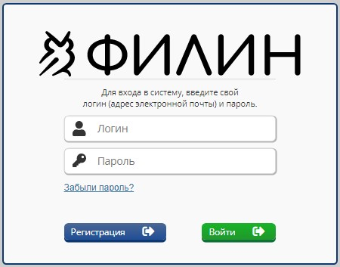
Рисунок 1. Вход в систему
Для регистрации необходимо в окне входа нажать кнопку «Регистрация», затем в появившемся окне ввести свой логин (адрес электронной почты) и следовать дальнейшим инструкциям системы.
Для входа в систему зарегистрированному пользователю нужно указать свой логин (адрес эл. почты) и пароль.

ИНТЕРФЕЙС СИСТЕМЫ
Навигация в системе осуществляется через расположенную слева панель меню. Пункт меню, соответствующий текущей странице, выделен темным цветом.
По умолчанию открывается страница «Обзор». Ее содержание зависит от текущих задач пользователя: здесь могут отображаться программы обучения. Если информации для пользователя нет, на странице появляется соответствующее сообщение.
На странице «Мой профиль» пользователь может просмотреть свой профиль, но его редактирование недоступно.
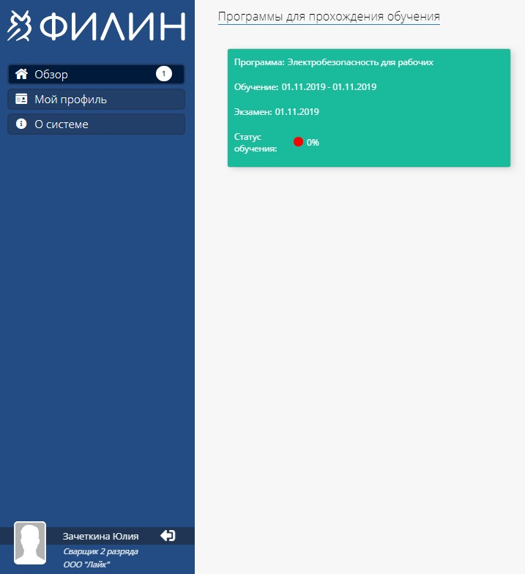
Рисунок 2. Интерфейс системы
Панель меню можно свернуть по кнопке , которая появляется при наведении курсора на меню, или развернуть по кнопке .
В нижней части меню отображается краткая информация о текущем пользователе. Расположенная рядом кнопка служит для выхода из системы.

ПРОХОЖДЕНИЕ ОБУЧЕНИЯ
Слушателю в СДО доступны программы обучения по курсам, на которые он записан. Программы отображаются на странице «Обзор». Открыть программу можно по щелчку мыши.
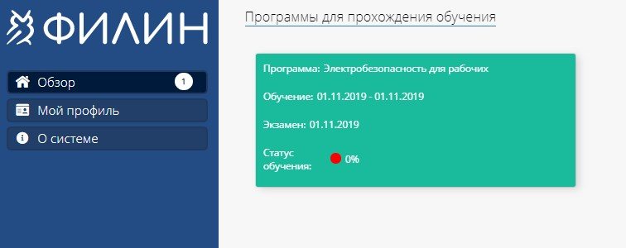
Рисунок 3. Список программ обучения
На странице программы обучения сверху находится информационное сообщение. Ниже указаны сведения о программе: название, срок обучения, дата экзамена, место проведения экзамена, ответственное лицо (организатор обучения), преподаватель. Здесь же отображается статус обучения (процент прохождения обучения пользователем).
Для просмотра учебного материала необходимо нажать кнопку «Обучение».
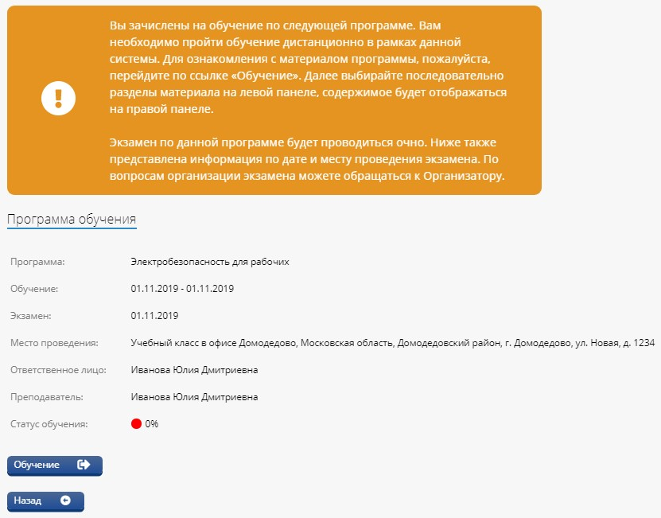
Рисунок 4. Страница программы обучения

Просмотр лекций
Учебный материал структурирован по разделам, которые расположены в виде списка. Для просмотра раздела следует щелкнуть по нему в списке, при этом текущий раздел выделяется подчеркиванием. Если раздел имеет вложенные подразделы, рядом с ним отображается кнопка «+», с помощью которой можно развернуть подразделы.
Содержимое разделов может иметь текстовый формат и формат PDF. В списке разделов лекции текстовые разделы отмечены серыми значками, разделы с форматом PDF – красными.
В текстовом разделе открывается для просмотра текст лекции.
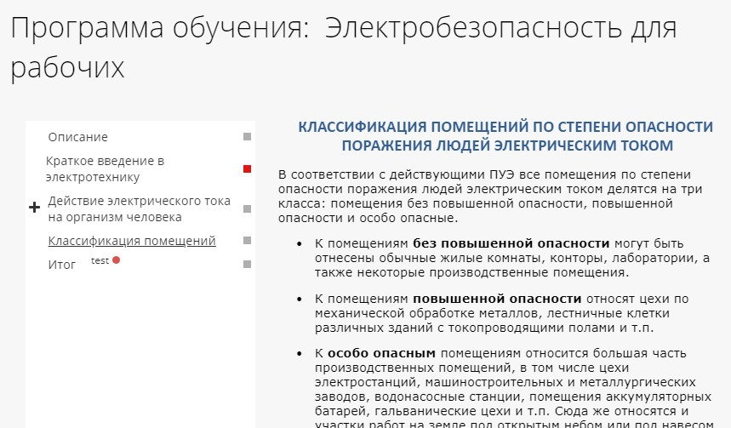
Рисунок 5. Текстовый раздел лекции
В разделе с форматом PDF открывается файл PDF. Для более подробного просмотра файла следует нажать кнопку, расположенную в правом верхнем углу страницы.
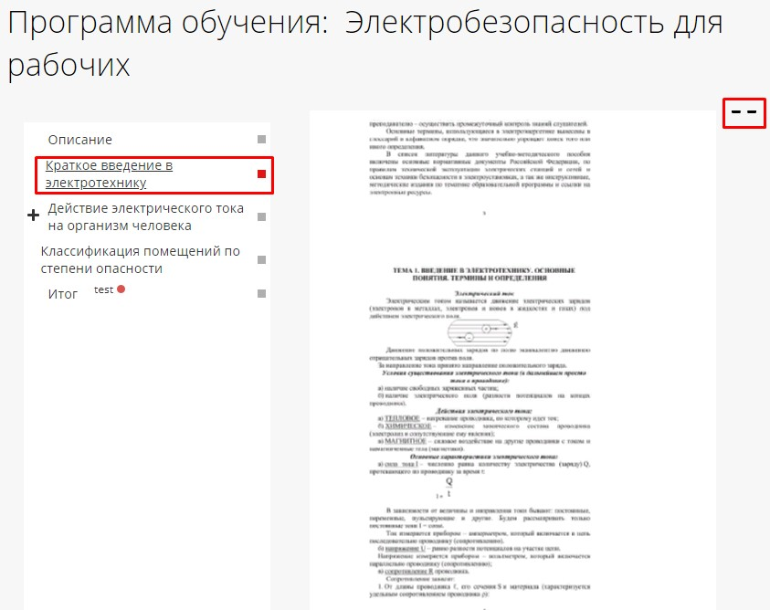
Рисунок 6. Раздел с форматом PDF

Ответы на вопросы тестов
В разделах программы обучения могут содержаться проверочные тесты. Такие разделы отмечены значком «test». Цвет кружка около него говорит о статусе теста: красный – не пройден, желтый – пройден не полностью, зеленый – пройден.
Для перехода к тесту следует выделить раздел в списке, затем нажать кнопку «Показать тест».
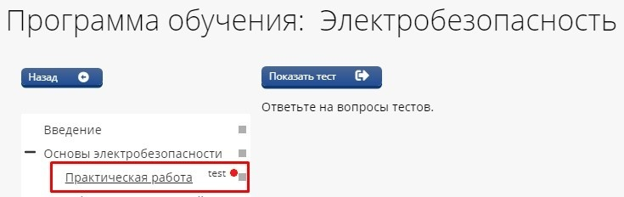
Рисунок 7. Раздел, содержащий тест
Важно! Пока не пройден тестовый блок раздела, следующие разделы учебной программы будут недоступны.
Тест может включать один или несколько вопросов. К каждому вопросу предлагаются варианты ответа, необходимо отметить правильный.
Если вопросов несколько, перейти к следующему можно по кнопке «Далее», к предыдущему – по кнопке «Назад». Номера пройденных вопросов подсвечиваются в панели под тестом, ее также можно использовать для перехода к вопросам.
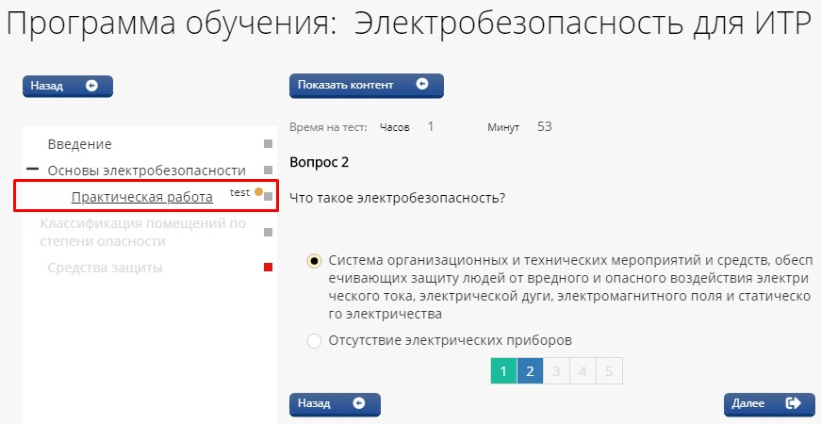
Рисунок 8. Прохождение теста
После ответов на все вопросы следует нажать «Завершить». Появится сообщение о результатах прохождения теста. Закрыв его, можно просмотреть результаты по каждому вопросу.
Неправильный ответ выделен красным, отображены комментарии преподавателя (при их наличии) к правильному ответу и к тому, который дал пользователь.
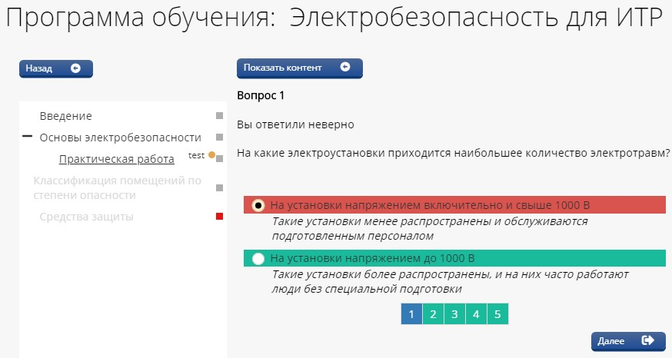
Рисунок 9. Неверный ответ на вопрос теста, отображены комментарии
Если дан правильный ответ, будет виден комментарий только к этому ответу (при его наличии).
В режиме просмотра результатов номера вопросов выделены зеленым или красным в зависимости от правильности ответов. Для завершения нужно открыть последний вопрос. При наличии неверных ответов система предложит повторить тест.
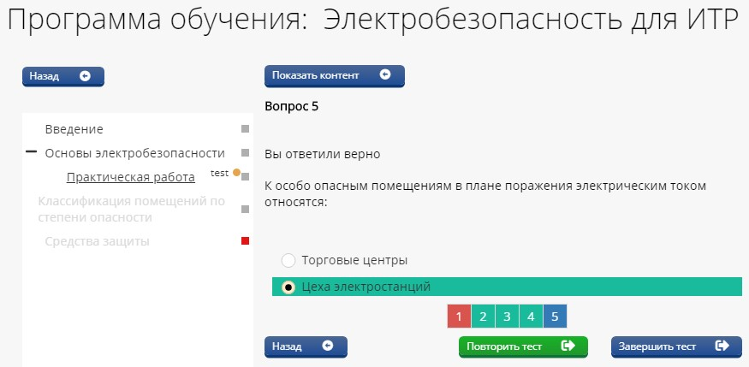
Рисунок 10. При наличии неверного ответа доступно повторение теста
Если все ответы были верными, кнопки «Повторить тест» не будет. Нужно нажать «Завершить тест». В случае успешного прохождения теста появится сообщение об этом, и станут доступны следующие разделы программы.
Если раздел с тестом содержит также учебный материал, просмотреть его можно по кнопке «Показать контент».

Статус обучения
Просмотр учебного материала и ответы на тесты учитываются системой, при этом рассчитывается статус обучения (процент прохождения обучения по каждой программе). Статус отображается на странице программы обучения, а также в списке программ.
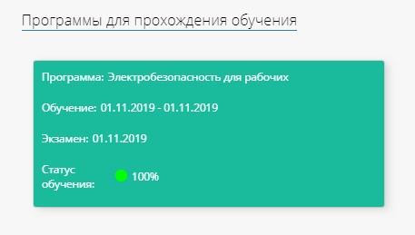
Рисунок 11. Обучение пройдено на 100%
После завершения обучения проводится очный экзамен, по итогам которого выставляются оценки и выдаются удостоверения.

